SZKOLNY KIERMASZ KSIĄŻEK

LUBISZ CZYTAĆ?
SZUKASZ PREZENTU DLA MAMY, TATY, KOLEGI?
CHCESZ WSPOMÓC CHARYTATYWNĄ AKCJĘ ORGANIZOWANĄ
W SZKOLE?
A MOŻE JESTEŚ RODZICEM I SZUKASZ PREZENTU DLA DZIECKA NA URODZINY LUB POD CHOINKĘ?

W BIBLIOTECE SZKOLNEJ ZNAJDZIESZ COŚ DLA SIEBIE
W ATRAKCYJNEJ CENIE!!!
JAK CO ROKU PROWADZIMY KIERMASZ KSIĄŻEK
(MALOWANKI, BAŚNIE, KULINARIA, ALBUMY I WIELE INNYCH)

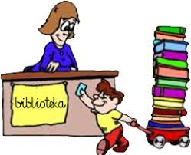

ZAPRASZAMY W GODZINACH PRACY BIBLIOTEKI
LUB INNYCH, O ILE WIDZICIE W SZKOLE P. BIBLIOTEKARKĘ

